吴忠市审计局2015年度
信息公开工作年度报告

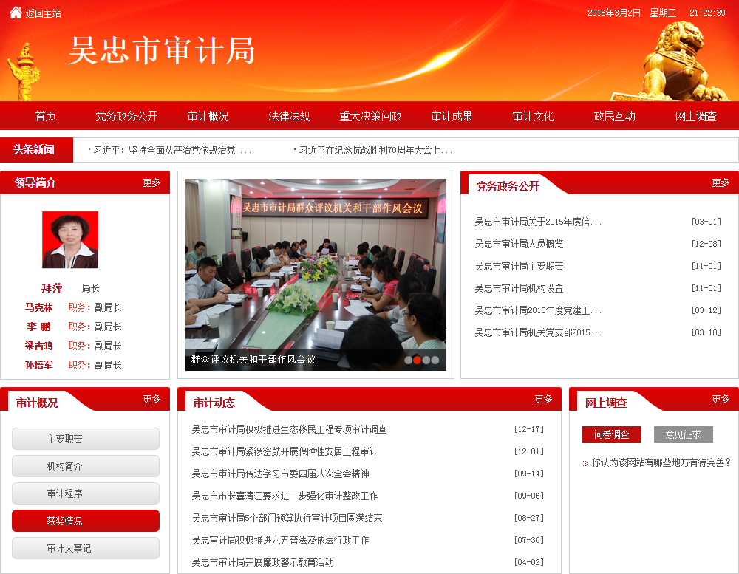
本年度报告根据《中华人民共和国政府信息公开条例》和吴忠市政府办公室《关于进一步加强政务公开工作的实施方案的通知》（吴政办发【2015】148号）文件要求，由吴忠市审计局编制。全文包括基本概况，主动公开政府信息情况，依申请公开信息情况，政府信息公开收费及减免情况，政府信息公开申请行政复议、提起行政诉讼情况，存在的主要问题及改进措施，并附相关统计表等。本年度报告的电子版可以在本局“吴忠审计”网站（http://sjj.wuzhong.gov.cn/）上下载。本年度报告中所列数据的统计期限自2015年1月1日起至12月31日止。如对本年度报告有任何疑问，请联系吴忠市审计局办公室（地址：吴忠市盛元东街76号，电话：0953-2032922，邮编：751100，传真：0953-2032924；电子邮箱：wzssjj@163.com）。
一、基本概述
2015年，本局认真贯彻执行《中华人民共和国政府信息公开条例》和《杭州市政府信息公开规定》要求，积极落实审计署和市政府领导提出的要求，紧密结合本市审计工作实际，进一步理顺机制、完善制度、夯实基础，切实提高审计监督工作透明度，有效发挥审计信息对经济社会活动的服务作用。
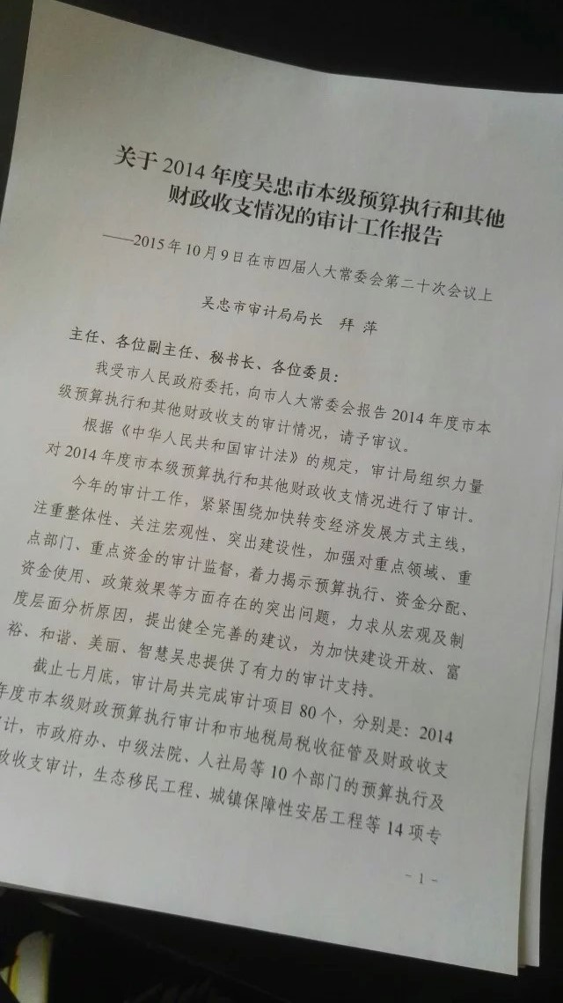
（一）以制度促规范，不断理顺机制和完善制度。积极发挥政府信息公开领导小组和领导小组办公室的作用，进一步推进、指导、协调、监督全局政府信息公开工作。根据职能分工，办公室负责政府信息公开的协调和组织工作、政府信息网站的维护和日常信息发布，法规科具体负责政府信息公开事务的行政复议、行政诉讼工作，各业务科室负责审计业务信息公开的上报整理工作。各部门相互协调、相互配合，促进了信息公开工作的有序推进，政府信息公开制度得以顺利落实。
（二）以公开促透明，不断深化审计公开内容。审计公告1项，向吴忠市人大常委会报告上年度区本级预算执行和其他财政收支的审计情况以及整改落实情况。年内通过门户网站及时向社会公开了审计动态信息25条，扩大了审计影响。同时加强网站建设，专人维护、专人负责政府信息公开工作。
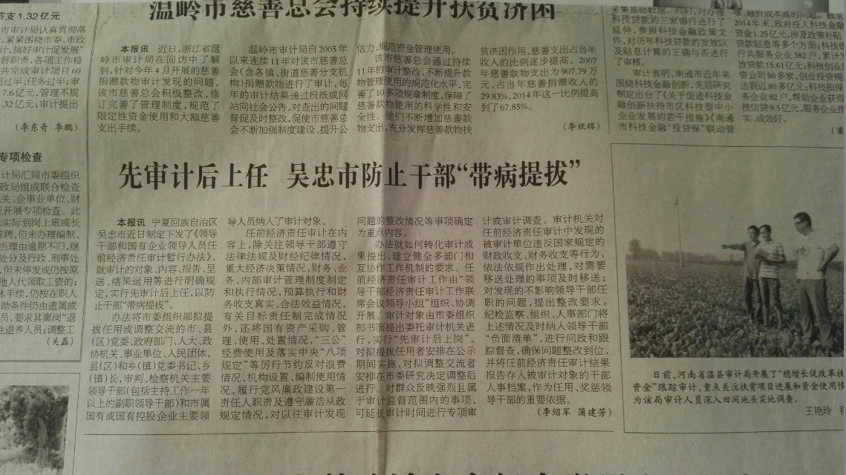
（三）重基础促成效，不断做好信息公开日常工作。本局非常重视做好政府信息公开日常工作，认真做好主动公开政府信息的维护、更新和报送。2015年度，在各级媒体（中国审计报、中国审计网、宁夏审计、吴忠日报等）主动公布信息68条。主要反映了审计工作进展情况、审计经验、成果和亮点、队伍建设、党风廉政等方面的内容。
二、主动公开政府信息情况
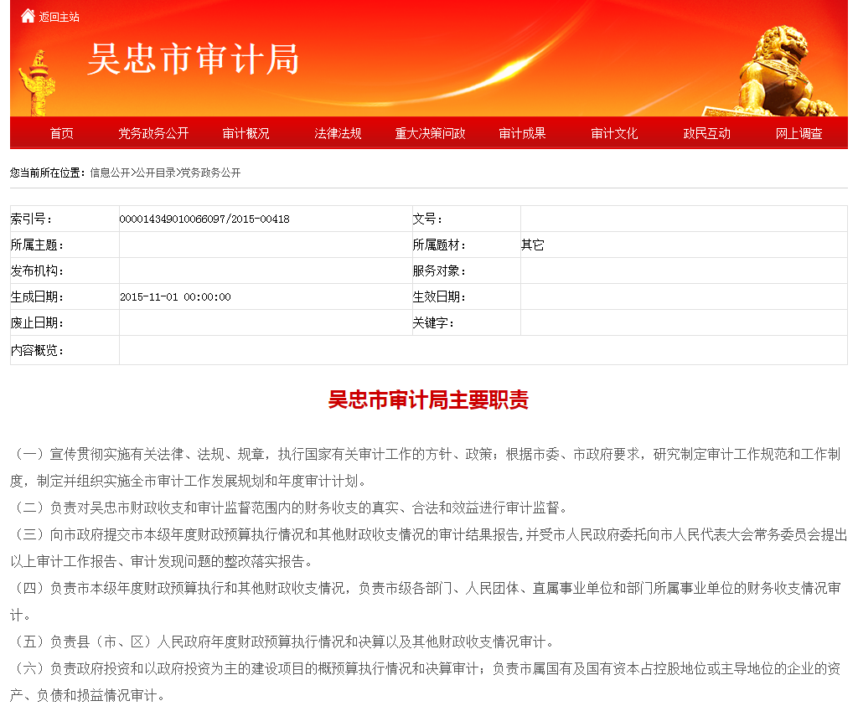
坚持“公开为原则，不公开为例外”的要求，积极做好政府信息主动公开工作。截止2015年底，本局累计主动公开政府信息94条，全文电子化率100%。其中主动公开审计公告1条，在中国审计报、中国审计网、宁夏审计、吴忠日报等主动公布信息68条，其中：普法教育6条，党建、精神文明、党风廉政类信息18条，审计工作信息35条，图片新闻9条。
主动公开途径。主要通过政府门户网站—吴忠审计网站途径公开，部分审计信息通过新闻媒体公开。
三、依申请公开政府信息情况：2015年度未收到政务信息公开申请。
四、行政复议、诉讼情况：2015年度未发生针对本部门有关政务信息公开事务的行政复议案、行政诉讼案和申诉案（包括信访、举报）。

六、行政诉讼情况：2015年度行政诉讼0件。
七、举报投诉情况：2015年度无举报投诉情况情况。
八、依申请公开信息收取费用的情况
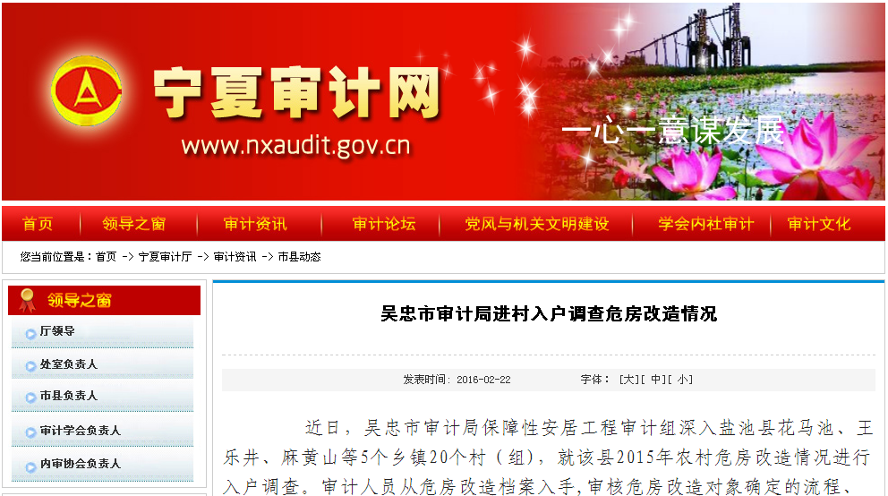
政务信息公开收费及减免情况。本年度没有向政务信息公开申请人（包括公民、法人和其他组织）进行收费，也没有减免的情况。
九、机构建设和保障经费情况
政府信息公开专门机构1个，政府信息公开查阅点1个，兼职人数2人。
十、主要问题和改进措施
2015年，我局在政府信息主动公开方面做了大量的工作，取得了一定的成绩，但还存在一些不足，如审计公开的内容与公众的需求还存在一些差距、政府信息公开的及时性尚有欠缺，这些均需在今后的政府信息公开工作中加以改进。2016年，我们将按照《条例》、《规定》要求，按照“积极稳妥，稳步推进”的原则，继续深化政府信息公开内容，扩大审计结果公开范围，在制定2016年度项目计划时要求能公开的全部给予公开，自觉接受群众监督、舆论监督、社会监督。
一是继续加大审计公开力度，拓展审计信息公开领域，对确定公开的审计结果和整改情况，及时向社会公众、有关部门、单位进行公开。
二是继续加强信息公开的监督、检查和指导，落实责任，确保信息公开符合政府信息公开的规范和要求。
三是继续探索信息公开形式，丰富公开内容，紧紧围绕自治区党委、政府工作中心，围绕群众关注的热点问题，增加符合公众需求的内容，增强政府信息公开的针对性和有效性，扩大审计影响力。

吴忠市审计局
2016年2月25日

